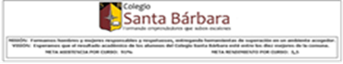

Asignatura: Tecnología
Docente: Mariana Olivares
Curso: 8° Básico

Guía de Tecnología

NOMBRE: CURSO: FECHA:

OBJETIVO DE APRENDIZAJE: Comunicar el diseño, la planificación u otros procesos de la creación de productos tecnológicos, mediante la elaboración de un tríptico con información turística.
UNIDAD 1: Planteamiento del problema e identificacion de necesidades.
INDICADORES:
1.-Elaborar soluciones al planteamiento del problema.
2. Utilizar herramientas tic.

ITEM I: Recordando conceptos  ITEM 2: Desarrollo de actividades | HABILIDADES  -Seleccionar  -Investigar  -Elaborar
INSTRUCCIONES:
-Leer compresivamente los contenidos y conceptos. ITEM1
-Elabora tu tríptico de informacion turística. ITEM2
*Recuerda enviar, estados de avance, trabajos finalizados o dudas al siguiente correo electronico: barbaracolegiotrabajos@gmail.com
* Recuerda guardar todos tus trabajos, no los botes, ni borres.

ITEM1. CONTENIDO
¿Qué es un tríptico?

Un tríptico es un folleto informativo doblado en tres partes iguales permitiendo un total de 6 espacios en los que se puede colocar la información que se pretende dar a conocer, el objetivo principal del tríptico es el de acomodar la información resumida de una manera en la que es más fácil de leer.

Partes
Generalmente los trípticos están formados por tres partes:

Portada
La portada intenta llamar la atención a las personas para que tomen el documento y comiencen a leer.

Introducción y desarrollo del contenido
Se comienza con una introducción que introduce de qué informa el tríptico. A continuación se dan los detalles más interesantes que puede ofrecer la persona u organización.

Conclusión, contacto
Dependiendo de la finalidad se hará una conclusión o se dará información de contacto. Si la persona u organización que ha realizado el tríptico no requiere que le contacten, podrá hacer un resumen de las conclusiones más importantes.
En caso de que requiera contacto -por ejemplo una universidad que promociona un Máster-, dejará sus datos de contacto, como página web, correo electrónico, teléfono y dirección física.

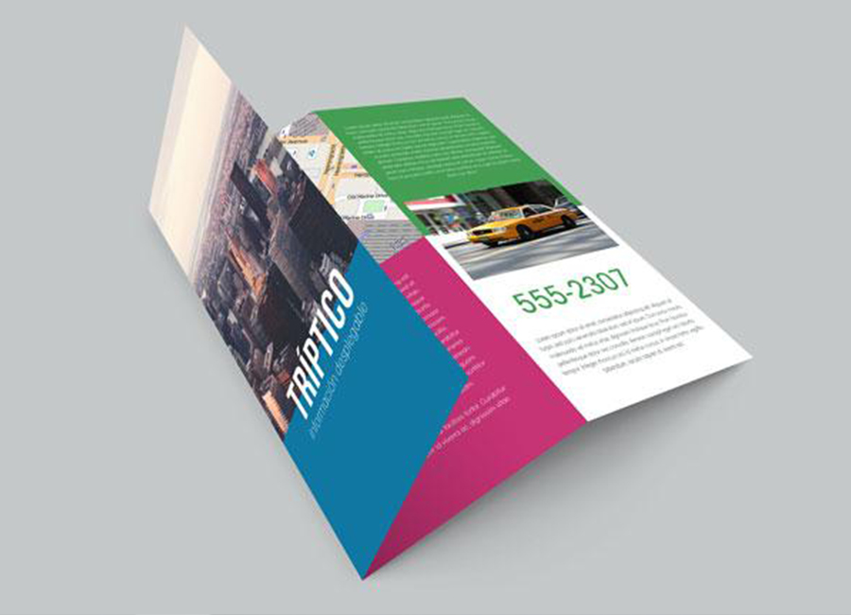

ITEM2. ELABORACIÓN TRÍPTICO CON INFORMACIÓN TURÍSTICA.
Existen muchos lugares de Chile que poseen características inigualables, paisajes maravillosos, flora y fauna endémica, entre otras cosas, sin embargo muchos de estos lugares no cuentan con la adecuada información turística para que sean visitados por los turistas.
Para poder elaborar tu tríptico con información turística, lo primero es escoger el lugar de interés que no cuente con bastante publicidad para su visita. Ten en cuenta que debe ser un lugar de Chile.
Luego debes investigar con ayuda de internet o libros todos los contenidos pedidos acerca del lugar.
¿Qué debe contener mi tríptico de información turística?
1°-Portada (Nombre del lugar, imagen del lugar)
2°- Reseña del lugar (Ubicación, Cantidad de habitantes, imagen mapa del lugar)
3°- Historia del lugar
4°- Flora y Fauna del lugar (incluir información e imágenes)
5°- Lugares de interés para visitar
6°- Datos de servicios (alojamientos, restaurants, baños, etc), Incluir una conclusión ¿Por qué las personas deberían conocer el lugar?

En cada página del tríptico debe ir uno de los contenidos pedidos.

- Puedes elaborar tu tríptico de forma digital o material, debes tener en cuenta que al elaborarlo de forma digital, debes trabajar en Word, usando dos páginas en orientación horizontal, las que debes separar en tres partes cada una.

RÚBRICA TRÍPTICO

Indicadores | 4 | 3 | 2 | 1
Contenido | Presenta la información considerando todos los ítems pedidos. | Presenta la información, faltando 1 ítem de los pedidos. | Presenta la información, faltando 2 ítems pedidos. | Presenta la información incompleta faltan 3 o más ítems pedidos.
Información | Selecciona la información correcta y adecuada para cada uno de los ítems. | Selecciona la información adecuada para la mayoría de los ítems. | Selecciona la información adecuada para 3 de los ítems | Selecciona la información adecuada para menos de 3 ítems de os pedidos.
Creatividad | El diseño y orden de su tríptico es bastante original en su totalidad. | El diseño y orden es original en la mayoría del tríptico. | El orden y diseño, tiene algunas zonas desordenadas. | El tríptico es desordenado y falta diseño en la mayoría de sus partes.
Llamativo | El tríptico posee colores e imágenes bastante llamativas en su totalidad. | El trabajo posee colores e imágenes llamativos. | El trabajo posee pocas imágenes y zonas coloridas. | El trabajo no posee imágenes ni zonas coloridas.

